

i KC
ROMA CAPUT MUNDI e ROMA MICHELANGIOLO
Domenica 6 Dicembre 2009
presso il
CIRCOLO UFFICIALI di ROMA

con molti Soci dei due Club e Simpatizzanti del Kiwanis si sono incontrati
per lo scambio degli auguri per le Festività di fine anno.

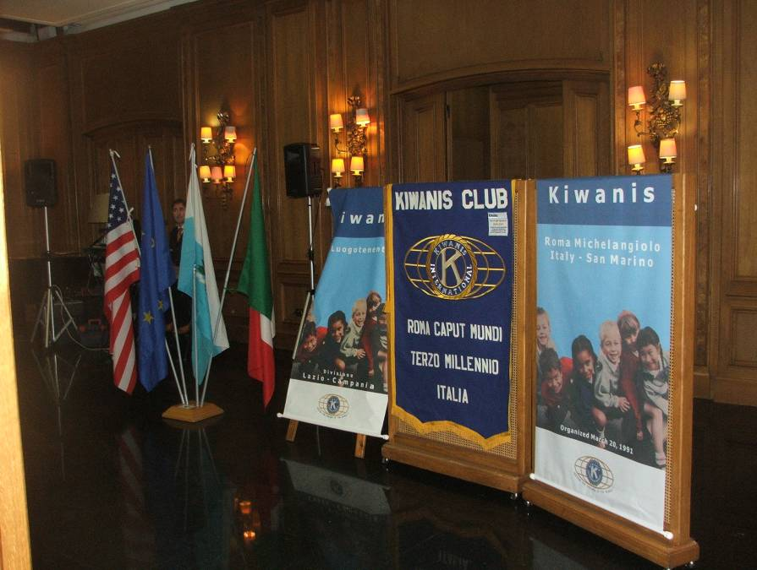

Oltre i diversi Officers dei due Club, anche il Luogotenente Governatore della nostra Divisione Lazio Campania, Jiuliana Stradaioli era con noi, ed anche, per il Kiwanis Junior, la Past Luogotenente Governatore della Divisione E, Elvira Ianni.

Dopo aver dato congiuntamente un colpo di campana

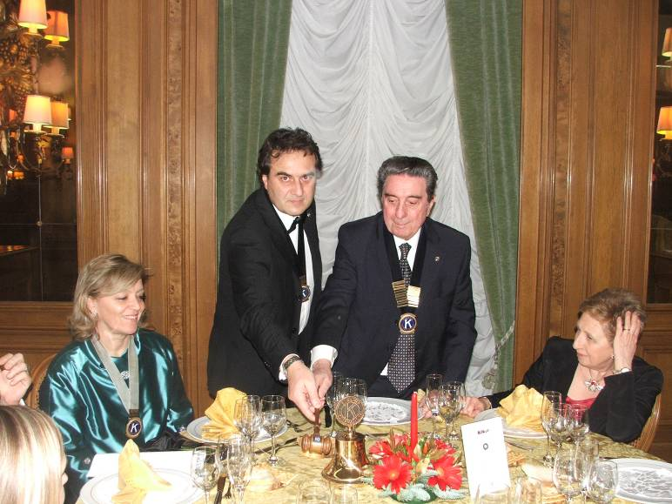

ciascuno dei due Presidenti ha dato il benvenuto ai Presenti

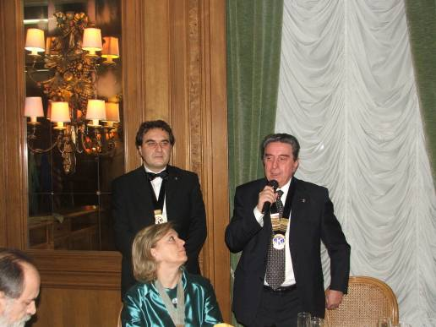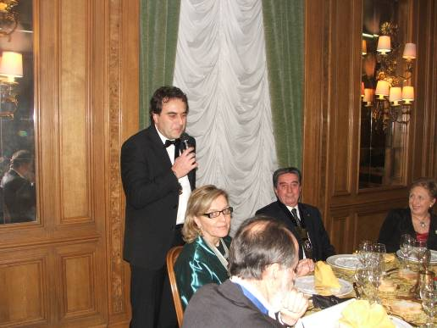

affidando poi la conclusione al Luogotenente Governatore della Divisione Lazio Campania

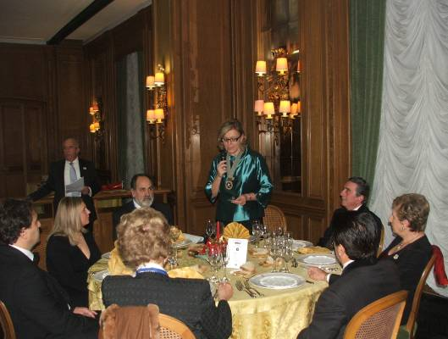

Durante l’incontro i due Club hanno proceduto all’estrazione di diversi premi, per i quali i Presenti avevano dimostrato vero interesse acquisendo molti biglietti.

Per l’estrazione hanno provveduto direttamente due “bambini”, Federico e Francesca

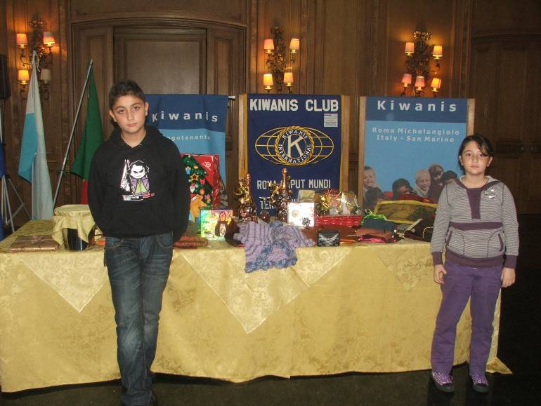

i quali hanno assicurato quanto loro richiesto diligentemente, ma, forse hanno anche “contribuito” ad un abbassamento dell’età media dei presenti (parlo solo della mia ovviamente).
Qui c’è una loro fotografia, ma non so chi siano pur se a me sembra di conoscerli!

Diversi, anzi molti, sono stati i premi che sono stati conferiti dai Soci, ma anche alcuni da “imprenditori" e “professionisti” e/o da prestigiosi “artigiani”, per esempio:

- M.ELECTRONIC (L.Maggialetti) Centro Commerciale i Granai (un cellulare)
- HOTEL DOMUS DI ROMA – nei pressi di P.zza Navona (un pernottamento per una coppia)
- TRATTAMENTO DI COSMESI DENTALE
- “GIOIELLI” realizzati manualmente da MAREL
- e…. tanti altri che sarebbe qui impossibile elencare, ma ringraziamo Tutti per il loro contributo.

Il ricavato dell’incontro andrà, a nome di ambedue i Club, per il 50% all’Ospedale del Bambino Gesù di Palidoro e per il rimanente 50% alla Onlus MAMA per il loro “progetto maternità protetta”.

Durante la serata il KC Roma Caput Mundi ha anche dato il benvenuto a due loro nuovi Soci:

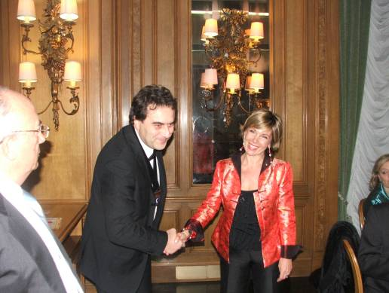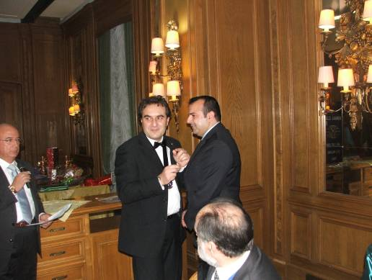
(Vitaliani E.) (Michienzi F.)

La serata si è conclusa anche con l’esibizione di alcuni che si sono improvvisati cantanti

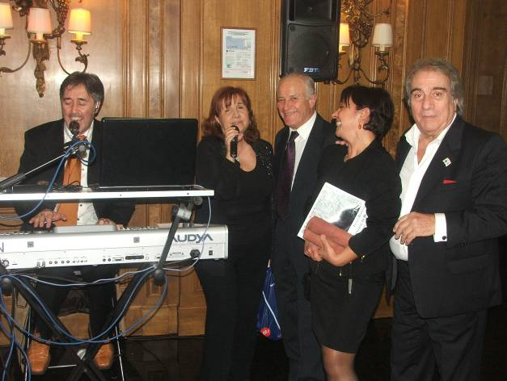

Vi risparmio la foto di “uno” che, maldestramente, si è esibito cantando ancora una volta, o cercando di farlo, una canzone che io non conosco, ma che mi sembra si intitoli

MALAFEMMENA
o qualcosa del genere!

Qui finisce il “servizio di cronaca”, ma non ci fermeremo!

Noi dei due Club, unitamente al Luogotenente Jiuliana Stradaioli, formuliamo i migliori auguri a tutti quanti ci leggeranno, ma anche, e soprattutto, ai Bambini di tutto il mondo affinché possano avere ogni bene e giorni felici nel loro futuro.

Probabilmente l’apprendista “cronista” avrà dimenticato qualcosa, se potete scusatelo: è alle prime armi!

Luigi Russo
Addetto Stampa
KC ROMA MICHELANGIOLO

